3.2 广义鲁棒控制构造内生安全性测试评估研究

3.2.1 基于模糊测试的内生安全性能评估模型
在鲁棒控制机制下，内生安全性不仅要求系统在正常输入下稳定运行，还要求其在遭受复杂扰动和异常输入时仍能保持功能的连续性。模糊测试是一种能够模拟未知威胁和随机扰动的有效工具，其通过大量随机或变异输入，探索系统潜在的脆弱点。在本研究中，我们设计了一种基于模糊测试的性能评估模型，以系统覆盖率、异常触发率和恢复率为核心指标，全面刻画系统在不确定环境下的表现。
模型的实现过程首先是对原始输入进行多维度扰动，生成满足语法与语义约束的变异输入。这些变异输入能够最大化地覆盖执行路径，并尽可能触发潜在的异常事件。随后，这些输入被注入系统并触发执行，监控模块实时记录覆盖路径数量、异常事件和恢复过程。为了将这些数据转化为可量化的安全性能指标，我们提出综合评分公式：
$$\begin{aligned}P_{sec} = β_{1}⋅Cov + β_{2}⋅\frac{1}{1+Err} + β_{3}⋅R_{rec} \#（1）\end{aligned}$$
其中，$Cov$表示覆盖率，反映测试对系统探索的广度，指模糊测试过程中 “被激活的神经元数量占神经网络总神经元数量的比例”，反映测试用例对模型内部执行路径与特征空间的探索广度，是判断模型是否存在未挖掘脆弱点的关键依据。其计算逻辑贯穿测试全流程：在种子选择阶段，“基于神经元覆盖的种子选择策略” 优先挑选触发新覆盖次数多、被选择次数少的种子，动态调整选择概率，从源头保障输入的覆盖潜力；在变异策略选择阶段，“基于强化学习的NC_MAB算法” 将系统覆盖率提升作为奖励信号，引导选择高覆盖效率的变异方式（如像素值变异、仿射变换）；最终通过监控模块实时统计激活神经元数量，结合总神经元数计算覆盖率，形成量化数据。在公式中，$β_{1}⋅Cov$ 项体现 “测试覆盖越充分，系统潜在未暴露脆弱点越少，内生安全性基础越扎实” 的逻辑；
$Err$ 表示异常触发数量，用于衡量系统的脆弱性，指 “能触发模型异常行为的对抗输入数量占总有效测试用例数量的比例”，直接反映系统在异常输入下的脆弱性，是评估内生安全抵抗能力的核心维度。其获取需经过严格的输入筛选与执行监控：首先通过NC_MAB算法生成多维度变异输入，模拟真实场景扰动；再通过 “基于SE-fAnoGAN的有效性验证方法” 排除无效输入 —— 利用改进的生成对抗网络（引入WGAN稳定训练、通道注意力提升编码器能力）学习正常数据分布，计算测试用例异常分数，仅保留符合分布的有效输入；最后将有效输入注入模型，监控模块记录触发异常的输入数量，结合总有效用例数计算错误率。公式中以 $\frac{1}{1+Err}$形式存在，是因为错误率越高，$\frac{1}{1+Err}$数值越小，对安全评分的正向贡献越少，精准反映 “错误率越高，系统内生安全风险越大” 的特性；
$R_{rec}$表示恢复率，体现鲁棒控制下的自愈能力，指系统在鲁棒控制机制下，遭遇异常后从错误状态恢复至正常状态的比例，体现系统的自愈能力。公式中$β_{3}⋅R_{rec}$项表明 “恢复率越高，系统在异常后越能快速回归安全状态，内生安全韧性越强”；
$\text{(}{\text{β}}_{\text{1}}\text{,}{\text{β}}_{\text{2}}\text{,}{\text{β}}_{\text{3}}\text{)}$ 为参数，用来适配不同应用场景，并且满足 ${\text{β}}_{\text{1}}\text{+}{\text{β}}_{\text{2}}\text{+}{\text{β}}_{\text{3}}\text{=1}$（确保评分归一性）。可根据场景需求调节：对安全关键且需深度探索的场景（如航天设备控制系统），增大 ${\text{β}}_{\text{1}}$；对易受攻击、需强错误抵抗的场景（如金融交易系统），增大 ${\text{β}}_{\text{2}}$；对需快速自愈的场景（如工业实时控制），增大 ${\text{β}}_{\text{3}}$。
模型以公式$P_{sec} = β_{1}⋅Cov + β_{2}⋅\frac{1}{1+Err} + β_{3}⋅R_{rec}$为核心量化依据，通过“输入预处理 - 变异生成 - 有效性验证 - 执行监控 - 指标计算”五步流程，实现对神经网络内生安全性能的精准评估，既确保变异输入能最大化暴露系统脆弱点，又保障数据记录可精准支撑核心指标计算。首先进行多维度扰动以生成高价值变异输入：选取 原始输入，基于领域知识构建包含像素值变异（调整亮度、添加噪声、模糊处理）与仿射变换（缩放、旋转、平移、剪切）的多维度变异策略集合，严格保证变异输入符合“语法与语义约束”，如维持图像尺寸不变、不过度破坏核心语义；同时引入NC_MAB算法选择最优变异策略及次数，该算法将变异策略选择建模为“多臂老虎机”问题，通过上置信界（UCB）算法平衡“探索新策略”与“利用高效策略”，生成能最大化激活未覆盖神经元、触发潜在异常的变异输入，为后续系统覆盖率$Cov$与错误率$Err$的精准计算提供充足有效测试用例，避免传统随机变异的效率短板。
完成变异输入生成后，进入输入注入与全维度监控环节以捕获核心评估数据：将通过有效性验证的变异输入注入待评估神经网络，启动多维度监控模块实时记录三类关键数据：①覆盖路径数据，统计每轮输入激活的神经元数量，为系统覆盖率$Cov$计算奠定基础；②异常事件数据，记录触发模型误判、功能失效的对抗输入数量及具体场景，支撑错误率$Err$计算；③恢复过程数据，统计系统遭遇异常后成功恢复至正常状态的次数，用于恢复率$R_{rec}$计算。监控过程中还会进行输入价值二次判定，若输入触发模型严重异常（如持续误判），则标记为“高风险输入”重点记录；若输入能有效提升神经元覆盖率，便将其加入“种子队列”用于后续变异，形成“优质输入循环利用”的良性机制。
最后通过数据聚合与公式计算输出量化安全评分：测试结束后对监控数据开展标准化预处理，结合神经网络总神经元数将激活神经元数量转化为系统覆盖率$Cov$，依据总有效用例数与触发异常的对抗输入数量计算错误率$Err$，根据异常后成功恢复次数确定恢复率$R_{rec}$；随后将这三项指标代入核心公式$P_{sec} = β_{1}⋅Cov + β_{2}⋅\frac{1}{1+Err} + β_{3}⋅R_{rec}$，并结合场景需求动态调节权重系数，直观呈现神经网络在不确定输入环境下的内生安全表现。
该评估模型的研究意义在于，突破传统模糊测试 “仅能发现漏洞、无法量化安全性能” 的局限，将其扩展为内生安全性验证工具，可广泛应用于对安全性要求高的神经网络场景。在应用设想上，可以将该模型部署于相关系统上，评估系统在鲁棒控制保护下是否能够快速恢复正常。通过这些测试，直观验证鲁棒控制对系统安全性的增强效果。
为了验证所提出的性能评估模型在实际场景下的有效性，我们搭建了实验环境，并使用典型的深度神经网络作为被测对象。实验采用CIFAR-10、MNIST和SVHN三类公开数据集，选取多层卷积神经网络（CNN）作为基础模型，并在其上叠加内生安全鲁棒控制机制。输入扰动的生成遵循模糊测试流程，通过亮度调整、噪声注入、旋转、剪切等多维度变异策略获得多样化测试样例。为确保输入的有效性，所有变异样例均经过异常分数筛选，以保证其符合原始数据分布。
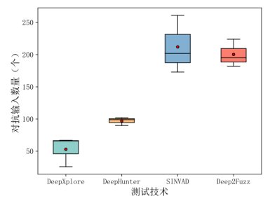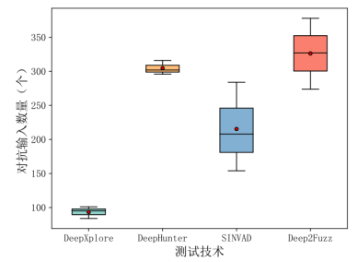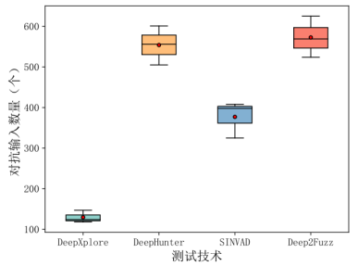
（a）MNIST （b）CIFAR-10 （c）SVHN
图 3.1 对抗输入数量分布
如图 3.1 所示，在实验中，我们重点考察了系统覆盖率、异常触发率和恢复率三类指标。实验结果表明，在引入鲁棒控制机制后，模型的整体安全评分 I_final显著提升。例如，在CIFAR-10上，覆盖率从基线的62.1%提升至70.8%，异常触发率从15.2% 降低至9.4%，恢复率则由68.3%提升至81.5%。这些结果充分说明，所构建的评估模型不仅能够有效发现潜在脆弱性，还能直观量化内生安全鲁棒控制的防御增强效果。实验图示如图 3.1 所示，清晰展示了不同指标在鲁棒控制前后的对比情况。

3.2.2 高质量种子文件和模糊测试用例生成方法
在面向内生安全的模糊测试中，测试用例的质量直接决定系统安全缺陷的检出效率，而用例质量又依赖于两大关键环节：种子的初始价值与变异策略的适配性。当前内生安全测试领域存在明显技术短板：一方面，变异策略选择缺乏动态适配能力。现有研究多集中于设计新型变异手段（如系统组件扰动、安全参数异常注入），却忽视策略选择的合理性，不同变异策略对内生安全系统的安全状态触发倾向差异显著：部分策略仅能触发表层安全状态（如基础告警），部分策略则可触及深层状态（如权限绕过），但随机选择策略既无法适配不同系统的架构特性，也难以平衡“变异幅度”矛盾（幅度过小会导致用例同质化，无法突破系统现有覆盖；幅度过大则会破坏系统语义，生成无效用例）。另一方面，种子选择未充分利用测试过程信息。现有方法仅依赖种子的初始属性，如数据长度、格式合规性，未结合测试中产生的安全状态覆盖反馈与种子选择频次，导致能触发新安全状态的高价值种子被冷落，而低价值种子反复变异，后续用例质量低下，内生安全故障检出效率大幅受限。
结合内生安全系统的特性与模糊测试的核心流程，设计Deep2Fuzz-ES框架。框架结构如图 3.2所示，核心组件包括种子选择模块、变异策略选择模块、测试用例生成模块、有效性验证模块、测试执行模块与测试信息反馈模块。
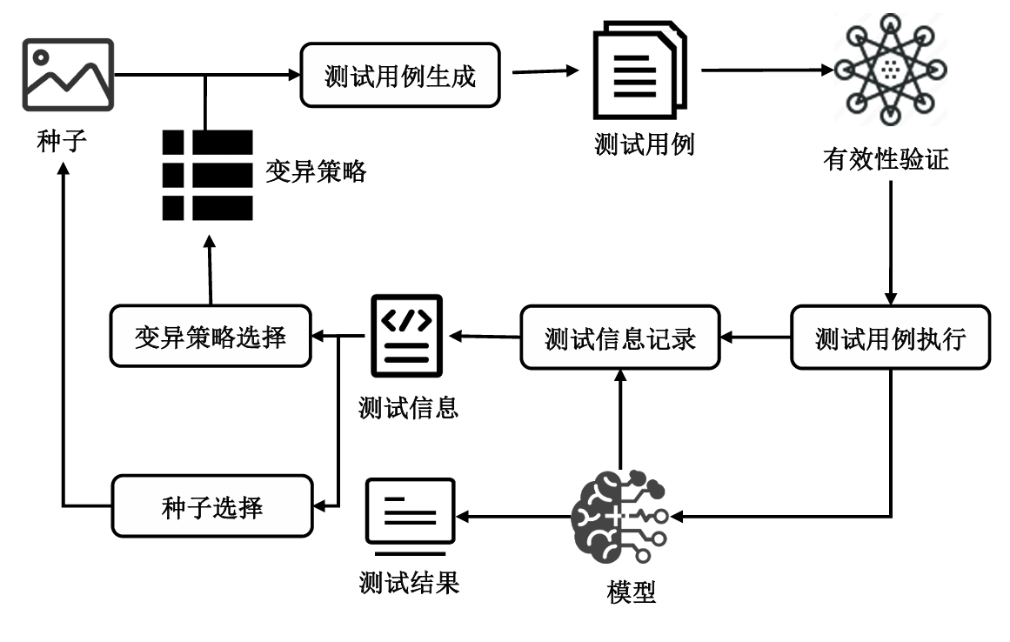
图 3.2 面向内生安全的模糊测试框架
各模块的核心功能与交互逻辑如下：
- 种子选择模块：以“安全状态覆盖贡献”为核心指标，结合种子的历史选择次数，动态计算每个种子的选择概率，确保优先选择能触发新安全状态、且未被过度使用的高价值种子；
- 变异策略选择模块：通过NC_MAB算法将策略选择建模为多臂老虎机问题，以“安全状态覆盖率提升”为奖励信号，从两类变异策略（基础属性变异、结构变换）中选择最优组合，平衡策略有效性与语义一致性；
- 测试用例生成模块：基于选定的种子与策略，按内生安全系统的语义约束分层变异——先微调基础安全属性，再调整系统结构，避免直接破坏系统正常运行逻辑；
- 有效性验证模块：引入改进生成对抗网络（SE-fAnoGAN-ES），学习正常系统输入的概率分布，通过计算测试用例的“异常分数”排除分布外的无效用例（如参数无效、组件交互逻辑违规）；
- 测试执行模块：将有效用例输入内生安全系统，实时监测系统行为（如安全机制是否失效、是否出现未授权访问），并计算安全状态覆盖率；
- 测试信息反馈模块：记录种子的覆盖次数、策略的奖励值、用例的执行结果等信息，实时回传至种子选择与变异策略选择模块，更新决策参数，实现持续优化。
算法3.1 Deep2Fuzz-ES框架工作流程
输入：初始种子集合$S=\{s_{1},s_{2},...,s_{n}\}$（n为种子总数），种子选择概率矩阵$SP$，变异策略集合$M=\{m_{1},m_{2},...,m_{k}\}$（k为策略总数），内生安全系统$nn$，SE-fAnoGAN-ES模型（生成器G、判别器D、编码器E），异常分数阈值$t$，单次种子变异次数$x$
1: $Q←S$ // 初始化种子队列，存储待变异种子
2: $L←∅$ // 初始化变异策略列表，存储每次选择的策略组合
3: $C←∅$ // 初始化异常集合，存储触发系统异常的用例
4: while 未达到终止条件（种子队列为空/测试超时）do
5: $s←$ 依据种子选择概率$SP$从$Q$中筛选1个高价值种子
6: for $k=1→x$ do // 对当前种子执行x次变异
7: $L←$ 调用NC_MAB算法输出最优变异策略组合
8: $s^{'}←$ 基于策略列表$L$对种子$s$执行分层变异，生成测试用例
9: $sc←$ 利用SE-fAnoGAN-ES模型计算$s^{'}$的异常分数
10: if $sc>t$ then // 异常分数超阈值，判定为无效用例
11: continue // 跳过当前用例，执行下一次变异
12: end if
13: // 执行有效用例并监测系统状态
14: $cov←$ 计算测试用例$s^{'}$触发的安全状态覆盖率（公式3-6）
15: if 内生安全系统$nn$出现异常（如安全策略失效、权限越界）then
16: $C←C∪\{s^{'}\}$ // 将异常用例加入结果集合
17: break // 终止当前种子的变异循环，记录异常
18: else if $cov>$ 历史最高覆盖率then // 触发新安全状态
19: $Q←Q∪\{s^{'}\}$ // 将当前用例作为新种子加入队列
20: end if
21: end for
22: end while
输出：内生安全异常用例集合$C$
种子是模糊测试的“源头”，在面向内生安全的测试中，“高价值种子”的核心特征是能高效触发新安全状态且未被过度变异。为实现这一目标，本策略以测试过程中的动态信息为核心，设计种子选择概率计算模型，确保资源向高价值种子倾斜。为量化种子的价值，定义三类关键参数，实时记录种子在测试过程中的表现：
- 种子队列$Q$：存储所有待变异的种子，包括初始种子与测试中触发新安全状态的新增种子，记为$Q=\{s_{1},s_{2},...,s_{n}\}$（n为队列中种子总数）；
- 安全状态覆盖列表$LC$：记录每个种子变异后触发新安全状态的次数，记为$LC=\{<s_{1},c_{1}>,<s_{2},c_{2}>,...,<s_{n},c_{n}>\}$，其中$c_{i}$表示种子$s_{i}$经变异生成的用例，覆盖了$s_{i}$自身未覆盖的安全状态的次数（如$s_{i}$原始仅覆盖“基础告警”，变异后用例覆盖“权限绕过”，则$c_{i}$加1）；
- 种子选择次数列表$LN$：记录每个种子被选中进行变异的次数，记为$LN=\{<s_{1},m_{1}>,<s_{2},m_{2}>,...,<s_{n},m_{n}>\}$——其中$m_{i}$表示种子$s_{i}$的历史选择频次，避免过度选择导致用例同质化；
- 调节参数：$p_{min}$（最小选择概率，防止种子因选择次数多被完全放弃）。
种子的选择概率需同时体现“覆盖贡献”与“选择频次”——触发新安全状态越多（$c_{i}$越大）、被选择次数越少（$m_{i}$越小），选择概率越高。基于此逻辑，种子$s_{i}$的选择概率通过公式（2）计算：
$$\begin{aligned}p(s_{i})=\left\{\begin{matrix}1−\frac{m_{i}}{γ(1+c_{i})} & \text{若 }m_{i}<γ×(1−p_{min})×(1+c_{i}), \\ p_{min} & \text{否则}.\end{matrix}\right.\#(2)\end{aligned}$$
当种子$s_{i}$的选择次数$m_{i}$未超过阈值时，概率随$c_{i}$增大而升高、随$m_{i}$增大而降低；当$m_{i}$超过阈值时，概率固定为$p_{min}$，既避免完全放弃该种子，也防止过度占用资源。该策略通过“初始化-选择-反馈-更新”的循环实现动态优化，具体步骤如下：
- 参数初始化：测试启动时，种子队列$Q$加载初始种子，选择概率列表$SP$中所有种子的概率设为$p_{min}$，$LC$与$LN$中所有种子的计数均设为0（$c_{i}=0,m_{i}=0$）；
- 种子筛选：根据当前$SP$的概率分布，随机选择1个种子$s_{i}$，同时更新$LN$中$s_{i}$的选择次数（$m_{i}=m_{i}+1$）；
- 变异与反馈：基于选定的变异策略对$s_{i}$生成$k$个测试用例$T=\{t_{i}^{1},t_{i}^{2},...,t_{i}^{k}\}$，执行所有用例后：若存在用例$t_{i}^{∗}∈T$触发新安全状态（覆盖率提升），则更新$LC$中$s_{i}$的覆盖次数（$c_{i}=c_{i}+1$），并将$t_{i}^{∗}$作为新种子$s_{j}$加入队列$Q$，按公式（1）计算$s_{j}$的初始选择概率；若所有用例均未触发新安全状态，则仅根据$m_{i}$的变化，通过公式（2）调整$s_{i}$的选择概率；
- 循环优化：重复步骤2-3，直至测试终止，始终确保$c_{i}$大、$m_{i}$小的种子获得更高选择优先级。
解决种子质量问题后，需为高价值种子匹配最优变异策略——既要保证变异后的用例符合内生安全系统的语义逻辑，又要最大化安全状态覆盖率。为此，将变异策略选择建模为多臂老虎机（MAB）问题，设计覆盖率引导NC_MA算法，实现策略选择的动态优化。多臂老虎机问题的本质是“探索-利用”的平衡：在未知各“拉杆”奖励分布的情况下，通过尝试新动作与选择已知高奖励动作，最大化累积奖励。在本节中：
- 动作集合$A$：对应变异策略的选择（如选择“参数扰动”策略，或选择“2个基础属性变异+1个结构变换”的组合）；
- 奖励分布$R$：每个动作的奖励由“该策略生成用例的安全状态覆盖率提升幅度”决定，覆盖率提升越大，奖励越高；
- 优化目标：在$T$次策略选择中，最大化累积奖励，即尽可能选择能持续提升覆盖率的策略，公式（3）所示：
$$\begin{aligned}max\sum_{t=1}^{T}{ } r_{t}, r_{t}∼R(⋅|a_{t})\#(3)\end{aligned}$$
其中，$a_{t}$为第$t$次选择的策略（动作），$r_{t}$为该动作对应的奖励值。为实时更新动作的期望奖励，采用增量式计算方法（公式4），避免重复计算历史奖励，降低计算复杂度：
$$\begin{aligned}Q_{k}=Q_{k−1}+\frac{1}{k}[r_{k}−Q_{k−1}]\#(4)\end{aligned}$$
公式中，$Q_{k}$为第$k$次选择动作后的期望奖励，$r_{k}$为第$k$次的实际奖励，$Q_{k−1}$为前$k−1$次的平均期望奖励——通过该公式可动态调整每个策略的期望价值，为后续选择提供依据。
结合内生安全系统的架构特性（如基础安全属性、组件交互逻辑），将变异策略分为两类，既保证策略的多样性，又避免语义破坏：
- 基础属性变异：针对系统的基础安全参数、配置项进行微调，语义破坏风险低，可同时选择多个策略——如调整访问控制阈值、扰动入侵检测参数、注入低幅度网络噪声、修改安全告警触发条件等；
- 结构变换：针对系统的组件规模、部署架构进行调整，语义破坏风险高，每次仅选择1个策略——如缩放负载均衡节点数量、迁移身份认证模块位置、剪切非核心安全审计逻辑、重构防火墙与入侵检测系统的交互顺序等。
两类策略的具体定义与内生安全场景适配性如表3.1所示：
表3.1 面向内生安全的变异策略分类与定义
策略类型 | 策略名称 | 内生安全场景适配含义 | 语义破坏风险
基础属性变异 | 属性调整 | 微调系统访问控制策略阈值、加密算法参数等核心安全属性 | 低
 | 参数扰动 | 对防火墙规则优先级、异常流量阈值等关键参数进行±5%扰动 | 低
 | 噪声注入 | 注入1%~3%的网络延迟噪声、日志记录频率波动 | 低
 | 阈值修改 | 调整安全告警触发阈值 | 低
结构变换 | 组件缩放 | 调整负载均衡节点数、冗余备份节点数（如3→2） | 中
 | 模块迁移 | 迁移身份认证、数据加密等核心模块的部署位置 | 中
 | 逻辑剪切 | 临时关闭非核心安全逻辑 | 中
 | 架构重构 | 调整防火墙、入侵检测系统、审计系统的交互顺序 | 中

NC_MAB算法需同时解决“基础属性变异个数选择”与“结构变换策略选择”两个问题，具体逻辑如下：
- 基础属性变异个数选择：将“选择1个、2个或3个基础属性变异策略”视为MAB的3个“拉杆”，通过上置信界算法选择最优个数——避免个数过少导致用例同质化，或个数过多破坏语义；
- 基础属性策略采样：从基础属性变异集合中，随机选择“最优个数”的策略；
- 结构变换策略选择：将4个结构变换策略视为MAB的4个“拉杆”，通过UCB算法选择1个策略；
- 策略组合输出：将上述两步选择的策略整合为最终的变异策略列表$L$，用于种子变异。
奖励函数是策略选择的“指挥棒”，需直接反映策略对内生安全测试的价值。定义奖励值由“安全状态覆盖率提升幅度”决定——若策略组合生成的用例提升了覆盖率，则给予高奖励；否则给予0奖励，公式（5）所示：
$$\begin{aligned}r=\left\{\begin{matrix}1+SCov & \text{若策略组合生成的用例提升安全状态覆盖率}, \\ 0 & \text{否则}.\end{matrix}\right.\#(5)\end{aligned}$$
其中，$SCov$为安全状态覆盖率，即测试用例触发的安全状态数占系统总安全状态数的比例，公式（6）所示：
$$\begin{aligned}SCov(T,x)=\frac{|\{s∣∀x∈T,state(s,x)>t\}|}{|S|}\#(6)\end{aligned}$$
其中，$S$为内生安全系统的核心安全状态集合（如“访问权限合规”“异常行为告警”“数据加密生效”“审计日志完整”等）；$T$为测试用例集合；$state(s,x)$为输入用例$x$时，安全状态$s$的激活值；$t$为安全状态激活阈值（如告警级别≥2、权限匹配度≥80视为激活该状态）。
为避免“过度探索”（反复尝试低价值策略）或“过度利用”（局限于已知策略，错过更优选择），采用上置信界（UCB）算法计算每个“拉杆”的综合评分——同时考虑“已知奖励价值”（利用）与“策略不确定性”（探索），选择评分最高的拉杆。UCB评分公式如下所示（分母加1避免计算错误，$c$为不确定性权重系数，通常设为0.8~1.2）：
$$\begin{aligned}a=\frac{n_{r}}{n+1}+c\sqrt{\frac{lnN}{2n+1}}\#(7)\end{aligned}$$
其中，$n_{r}$为该策略（拉杆）历史获得奖励的次数，$n$为该策略（拉杆）历史被选择的次数，$N$为所有策略（拉杆）历史被选择的总次数，第一项为“利用价值”为反映策略的已知奖励能力，$n_{r}/n$越大，利用价值越高，第二项为“探索价值”为反映策略的不确定性，$n$越小、$N$越大，探索价值越高（即长期未被选择的策略，不确定性更高，需优先尝试）。
算法3.3 变异策略选择算法NC_MAB
输入：初始种子集合$S$，基础属性变异策略集合$M_{p}$，结构变换策略集合$M_{a}$，基础属性变异个数集合$M_{n}=\{1,2,3\}$，内生安全系统$nn$，单次种子变异次数$x$
1: $Q←S$ // 初始化种子队列
2: $L←∅$ // 初始化变异策略列表
3: $C←∅$ // 初始化异常用例集合
4: while 未达到测试终止条件do
5: $s←$ 从种子队列$Q$中选择1个高价值种子（3.3节策略）
6: for $k=1→x$ do // 对当前种子执行x次变异
7: // 步骤1：选择基础属性变异的最优个数（MAB建模）
8: $size←$ 基于公式（7）计算$M_{n}$中各个数的UCB评分，选择最高分对应的个数
9: // 步骤2：随机选择size个基础属性变异策略
10: for $i=1→size$ do
11: $m_{p}←$ 从基础属性变异集合$M_{p}$中随机抽取1个策略
12: $L←L∪\{m_{p}\}$ // 将策略加入列表
13: end for
14: // 步骤3：选择1个最优结构变换策略（MAB建模）
15: $m_{a}←$ 基于公式（3-12）计算$M_{a}$中各策略的UCB评分，选择最高分对应的策略
16: $L←L∪\{m_{a}\}$ // 整合两类策略
17: // 步骤4：生成测试用例并执行
18: $s^{'}←$ 基于策略列表$L$对种子$s$执行分层变异，生成测试用例
19: $cov←$ 计算$s^{'}$触发的安全状态覆盖率 公式（ 6）
20: $r_{m}←0,r_{n}←0$ // 初始化策略与个数的奖励值
21: if 内生安全系统$nn$出现异常（如安全机制失效）then
22: $r_{m}=1+cov,r_{n}=1+cov$ // 触发异常，给予高奖励
23: $C←C∪\{s^{'}\}$ // 记录异常用例
24: break // 终止当前变异循环
25: else if $cov>$ 历史最高覆盖率then // 提升覆盖率
26: $r_{m}=1+cov,r_{n}=1+cov$ // 给予高奖励
27: $Q←Q∪\{s^{'}\}$ // 新增种子至队列
28: end if
29: // 步骤5：更新策略与个数的期望奖励 公式（4）
30: 基于奖励$r_{m}$更新结构变换策略$m_{a}$的期望奖励
31: 基于奖励$r_{n}$更新基础属性变异个数$size$的期望奖励
32: end for
33: end while
输出：内生安全异常用例集合$C$
测试用例生成需严格遵循内生安全系统的语义约束，以“高价值种子+最优策略”为输入，通过分层变异实现“语义安全”与“覆盖高效”的平衡，具体流程如下：
- 输入准备：获取3.3节筛选的高价值种子（如正常的系统配置文件、合规的网络请求包），以及3.4节NC_MAB算法输出的变异策略组合（如“参数扰动+噪声注入+组件缩放”）；
- 分层变异执行：
第一步：基础属性变异——按策略组合中的“最优个数”，对种子的基础安全属性进行微调，确保变异幅度在系统正常运行范围内；
第二步：结构变换——按策略组合中的1个结构变换策略，调整种子的系统结构，变异过程中记录种子的原始结构逻辑，避免破坏核心功能；
- 用例初步筛选：过滤明显违反系统语义的用例——如参数值超出合法范围、组件名称不存在，得到初筛用例集$T_{init}$；
- 有效性精准验证：将$T_{init}$输入SE-fAnoGAN-ES模型，计算每个用例的异常分数，排除分数超过阈值的无效用例，得到最终有效用例集$T_{valid}$；
- 用例执行与反馈：将$T_{valid}$输入内生安全系统，执行测试并记录安全状态覆盖率与异常信息，将结果反馈至种子选择与变异策略选择模块，更新决策参数。
针对高价值种子选择和变异策略优化的有效性，我们在Deep2Fuzz-ES框架下开展了实验。实验设置中，首先构建了包含基础属性扰动和结构变换的多维度变异策略集合，并通过NC_MAB算法实现动态优化选择。为保证种子文件的多样性与覆盖潜力，我们记录了种子的选择次数与触发新安全状态的能力，并动态调整选择概率。
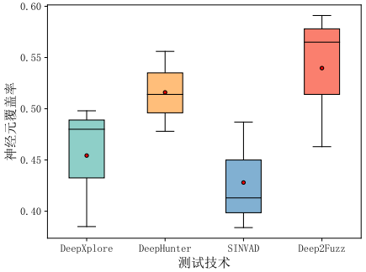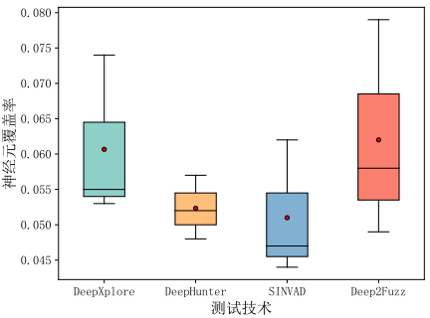
（a）MNIST （b）CIFAR-10
图 3.3 神经元覆盖率分布
实验结果显示，在MNIST与CIFAR-10数据集上，Deep2Fuzz-ES在生成有效测试用例的效率和覆盖率方面均优于传统随机选择方法。例如，在相同时间预算下，Deep2Fuzz-ES生成的对抗输入数量比基线AFL提升了14.73%，系统覆盖率提升了8.07%，同时测试效率提升约12%。这些实验结果验证了高质量种子选择与动态策略优化在提升模糊测试效果方面的显著作用（见图 3.3）。尤其是在覆盖率曲线对比中可以看到，Deep2Fuzz-ES的覆盖率增长更为稳定，并且能够持续触发新的安全状态，避免了传统方法在后期陷入“覆盖停滞”的问题。

3.2.3基于模糊测试的内生安全性能测评方法
在内生安全体系的鲁棒控制研究中，如何科学、系统地测评其在复杂扰动与潜在攻击下的性能，是推动该领域发展的关键问题。传统模糊测试方法往往停留在漏洞发现与异常触发阶段，难以回答鲁棒控制是否真正增强了内生安全。因此，本研究提出一种基于模糊测试的性能测评方法，将输入生成、系统监控、指标建模与结果量化整合为完整流程，从而为鲁棒控制的效果提供量化依据。
首先，在输入生成阶段，考虑到随机扰动的低效性与语义破坏风险，将输入变异划分为基础属性调整与结构变换两类。基础属性调整包括阈值扰动、噪声注入等低风险操作，结构变换则包括模块迁移、架构重构等高风险调整。为了在不同策略间实现动态权衡，引入基于多臂老虎机的优化机制，将变异策略选择建模为奖励函数最大化问题。设策略集合为$A=\{a_{1},a_{2},a_{3}...,a_{k}\}$，每次选择策略$a_{t}$后获得的奖励值为$r_{t}$，其本质为该策略生成输入对系统安全状态覆盖率的提升幅度，则目标是最大化累积期望奖励：
$$max E[\sum_{t=1}^{T}{r_{t}} ] （8）$$
其中$E$是异常出发率，$T$为测试迭代次数。通过上置信界（UCB）算法对选择概率进行动态调整，可以在探索未知策略与利用高效策略之间实现平衡。其次，在执行监控阶段，通过输入注入与多维度记录来获取系统表现数据。系统覆盖率 $C$作为评估探索广度的重要指标，可定义为：
$$C = \frac{N_{cov}}{N_{all}} （9）$$
其中，$N_{cov}$表示在模糊测试过程中被激活的神经元数量，$N_{all}$表示系统或模型的总神经元数量。该指标能够反映测试输入对执行路径和特征空间的探索程度。异常触发率$E$则用于刻画系统在异常输入下的脆弱性，定义为：
$$E =\frac{N_{err}}{N_{eff}} （10）$$
其中，$N_{err}$表示触发系统异常行为的输入数量，$N_{eff}$表示所有通过有效性验证的输入数量。该指标越大，说明系统在不确定输入下的鲁棒性越弱。恢复率$R$体现了鲁棒控制机制的自愈能力，其定义为：
$$R =\frac{N_{rec}}{N_{err} } （11）$$
其中，$N_{rec}$表示系统在异常后成功恢复的次数，$N_{err}$表示总异常次数。恢复率越高，说明系统在受到攻击或干扰后能够快速回归安全状态。进一步地，为了反映恢复过程的动态特征，还可以定义恢复时间分布函数：
$$T_{avg} = \frac{1}{N_{rec}} \sum_{i=1}^{N_{rec}}{t_{i}} （12）$$
其中$t_{i}$表示第$i$次恢复所消耗的时间，平均恢复时间越短，说明鲁棒控制的动态防御能力越强。
在指标建模的基础上，本研究提出统一的性能指数，将覆盖率、异常触发率与恢复率进行加权融合：
$$I_{final}= α·C − β·E + γ·R （13）$$
其中 $α+β+γ=1$，权重参数可根据不同安全场景进行灵活配置，例如在强调探索性的场景中提升$α$，在高风险场景中增加$β$，而在实时自愈要求严格的场景中则应加大$γ$。
该方法的核心创新在于突破了模糊测试仅限于漏洞挖掘的局限，首次将其作为内生安全的性能度量工具，实现了从“能否发现问题”到“能否量化防御”的转变。通过引入数学公式与量化指标，能够在统一框架下全面刻画系统的探索能力、脆弱性和恢复性，从而为鲁棒控制在不同应用领域的效果验证提供科学依据。更为重要的是，方法所强调的动态优化与闭环反馈机制，使得测评能够在持续迭代中不断提高效率与精度，避免了传统模糊测试在冗余输入与低效覆盖上的不足。综上所述，基于模糊测试的内生安全性能测评方法不仅为理论研究提供了系统化框架，也为未来标准化测评体系与工程实践落地奠定了坚实基础。
为了验证所提出方法在性能指标之外的效率表现，已初步对其时间开销进行了详细分析，具体对比了不同测试框架在多种数据集上的平均时间开销，结果如图5.4 所示。实验环境与前述部分保持一致，选取MNIST、CIFAR-10 与SVHN 三个典型数据集，分别统计DeepXplore、DeepHunter、STWAD以及本项目提出的Deep2Fuzz方法在相同规模测试下的总运行时间，并取平均值作为时间开销指标。
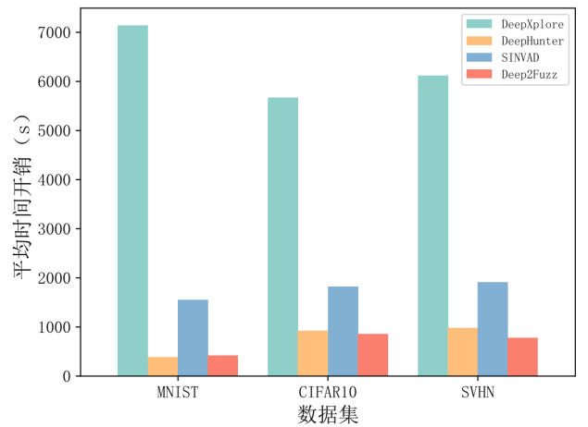
图 3.4 平均时间开销
从结果可以明显看到，DeepXplore的时间消耗最高，在三个数据集上的平均时间均超过6000秒，说明其在大规模模糊测试下的效率存在明显瓶颈。DeepHunter的耗时较DeepXplore有所降低，但仍然保持在较高水平，约为1500–2000秒的区间。STWAD在效率上进一步优化，平均时间开销控制在1000秒以内，展现出较好的实用性。而本项目方法Deep2Fuzz在三类数据集上的平均时间开销均为最低，基本控制在500秒以内，相比DeepXplore提升了一个数量级，相比DeepHunter与STWAD也有显著优势。
值得注意的是，这种效率提升不仅出现在简单的数据集（MNIST），在更复杂的CIFAR-10和SVHN上同样成立。这表明所提出的内生安全性能测评方法在引入高质量种子选择与有效性验证机制后，不仅保证了测试样例的有效性和覆盖率，同时在运行时间上显著优于现有方法，能够在保持安全性测评精度的同时降低整体时间成本。换句话说，该方法在时间维度上具备良好的可扩展性，适合应用于需要快速反馈的安全关键系统中。

